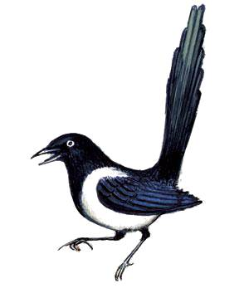
Муниципальное бюджетное дошкольное образовательное учреждение
«Центр развития ребенка – детский сад «Рябинушка»

Непосредственно - образовательная деятельность
в подготовительной группе



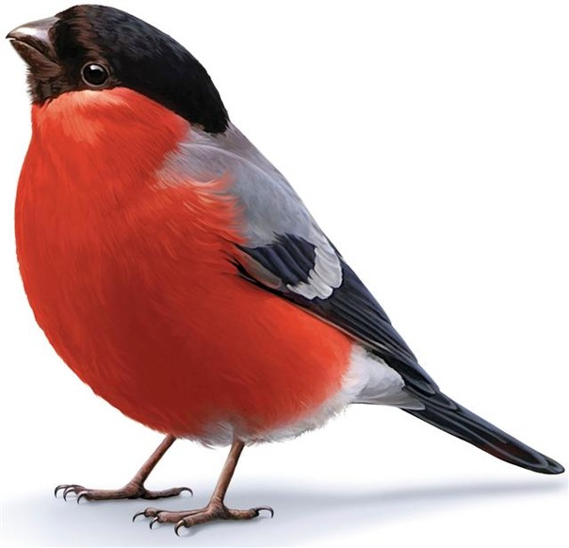

Кузнецова Ольга Васильевна,
воспитатель первой кв. кат.
МБДОУ «ЦРР – д/с «Рябинушка»

Абакан, 2016
Возрастная группа: подготовительная группа

Образовательные области (интеграция): «Познание», «Социализация», «Коммуникация»
Цель: уточнить первичные представления детей о зимующих птицах
ЗАДАЧИ:
Образовательные задачи:
- расширять представления детей о многообразии птиц;
- обогащать активный и пассивный словарь, развивать связную речь детей (составлять рассказ-описание, рассказ-рассуждение, умение задавать вопросы, отвечать на них последовательно и логично);
- закреплять умение использовать метод моделирование с целью описания и получения новой информации;

Развивающие задачи:
- развивать познавательную активность детей в процессе поисковой деятельности (умение выделять проблему, умение планировать этапы своих действий и вести исследование);
- развивать умение формулировать выводы при установлении причинно-следственных связей и по итогам исследований с опорой на полученные ранее представления и собственные предположения, самостоятельно оценивать выполнение задания;
- активизировать мышление в процессе разрешения специально моделируемой ситуации;
- закреплять навык работы в микрогруппах.

Воспитательные задачи:
- воспитывать осознанное отношение к зимующим птицам, основы экологической культуры;
- формировать ценностные установки при работе в микрогруппах: уважение, ответственность, забота и помощь.

Оборудование: предметные картинки для установления причинно-следственных связей на основе пищевых связей, модели методов исследования, альбомные листы, карандаши, материал для исследования (пуховые и маховые перья, лупы, ножницы, пипетка).

Предварительная работа: знакомство с зимующими и перелетными птицами родного края, игровые упражнения на установление причинно-следственных связей между объектами, знакомство детей со структурой рассуждения.

Ход деятельности:

1.Организационный момент
Игра «Спаси птенца»
- Вытяните руки вперед ладонями вверх. А теперь согните руки в локтях и приблизьте к себе. Медленно, по одному пальчику сложите ладони. Сделайте гнездышко. Сейчас я вам положу маленького беспомощного птенца. Подышите на него, согревая его своим ровным, спокойным дыханием.
- А теперь раскройте ладони, вы увидите, что ваш птенец радостно взлетел. Улыбнитесь ему и не грустите. Он еще прилетит к вам.
2.Мотивационно-ориентировочный этап.
- Как красив, удивителен мир с высоты птичьего полета! Вот бы посмотреть!
Давайте мы с вами руками помашем,
И что-нибудь птичье давайте мы скажем.
А вдруг это будет?
А вдруг мы взлетим?
Давайте попробуем, что мы сидим?
Э. Мошковская
- Не вышло? Почему?
- А кто может летать?
- Почему птицы могут летать? (у них есть крылья, тело покрыто перьями).
- Но у всех птиц есть перья, но не все могут летать. Какие птицы не могут летать?
- Как вы думаете, почему не все птицы могут летать?
- Значит проблема в том, что перья у птиц разные, они имеют разное строение.
Детям предлагается просмотреть фрагмент мультипликационного фильма по мотивам сказки Мамина-Сибиряка «Серая шейка».
- Фрагмент из какого мультфильма мы с вами сейчас просмотрели?
- Кто такая Серая шейка? Почему ее так назвали?
- Какие чувства вы испытываете к Серой шейке?
- Почему вы так к ней относитесь?
- Может ли выжить зимой эта птица и другие такие же, которых мы относим к каким птицам? (перелетным).
-Почему? Что им нужно для выживания в суровых зимних условиях?
- Чем отличаются перелетные птицы от зимующих?
- Докажите, что зимой перелетные птицы не смогут выжить, а зимующие смогут выжить. Что нужно сделать для этого? (составление пищевых цепочек).
- Дети, а как мы помогаем зимующим птицам пережить зимние холода?
Сегодня мы попробуем приоткрыть тайны удивительного мира птиц, чтобы лучше их узнать и понять. Итак, тема занятия «Эти удивительные птицы». В конце занятия мы должны выяснить, что же удивительного, необычного, особенного есть у птиц.

- Поисковый этап
- Чтобы определить, какие перья служат птицам для полета, что нужно сделать сначала? ( вариант плана: рассмотреть перья на разных частях тела - выделить где одного вида, а где другого -исследовать перья на крыльях и хвосте и на теле птиц.
-Для того, чтобы решить эту проблему мы с вами превратимся в настоящих ученых, исследователей. Кто такие исследователи?
- Чтобы быстро провести исследование, что нам нужно сделать? (составить общий план исследования и разделиться на две группы).

4. Практический этап
Составление плана исследования.
- Что мы будем делать сначала? (план исследования на основе моделей:
размер – линейка;
форма, строение – геометрические фигуры, лезвие ножа;
вес – весы;
значение – самолет, вода, огонь).
- Что потом? (Деление на микрогруппы).
- Работа в микрогруппах. Предлагаю начать исследование, чтобы выяснить почему и какое перо стало «инструментом» полета птиц, какими оно должно обладать свойствами, чтобы птице осваивать воздушное пространство?
- Дети, давайте вспомним правили безопасности при работе с ножницами (работа в микрогруппах).
ОПЫТ №1(1-я микрогруппа)
Положите перо на ладонь и подуйте. Что произошло?
Сделайте вывод.
ОПЫТ №2(2-я микрогруппа)
Возьмите ножницы и отрежьте кончик пера. Что увидели?
Сделайте вывод.
ОПЫТ №3 (3-я микрогруппа)
Возьмите перо, наберите в пипетку воды и капните на перо? Что случилось? Почему?
Сделайте вывод
- Сейчас наступило время научного доклада. (Дети сами выбирают докладчика. Ребенок, опираясь на модели, рассказывает о том, что они исследовали со всей группой.

Итог исследования:
ИТОГ ИССЛЕДОВАНИЯ. (Первоначально, сделанный обучающимся).
Тело птицы – хитроумно устроенный «аппарат», и важную роль в нём играют перья. Перья согревают птицу и делают обтекаемым её тело. Самыми большими и крепкими перьями, как правило, являются маховые перья крыльев и хвоста. Более мягкие контурные перья покрывают тело, а расположенные под ними кроющие перья помогают птице сохранять тепло.
- Итак, кто же такие птицы? Птицы - это животные, тело которых покрыто пером.
Птицы – просто загляденье,
Природы – дивное творенье.
Всё продумано с умом.
Тело птицы покрыто пером!
- Главная отличительная особенность птиц от других животных – перо. Пером покрыто тело птицы и крылья. Птица может летать и осваивать воздушное пространство.
- Нам было интересно заниматься, но пришло время расставаться.
- На прогулке понаблюдайте за птицами, уже используя знания, полученные на занятии. На следующих занятиях мы продолжим исследовательскую работу. Сегодня мы сделали лишь первые шаги. И впереди нас ждёт ещё много интересных открытий.
5. Рефлексивно-оценочный этап.
- Дети, что вы нового узнали?
- Расскажите по порядку, как вы действовали, что делали для выполнения работы?
- Что вам больше всего понравилось?
- Что бы вы хотели узнать?
- Вот здесь у нас три птичьих гнездышка, совершенно одинаковых.
К первому подойдут те, кому было легко,
Ко второму – кому было не очень легко,
К третьему – кому было трудно.
- Но все мы молодцы. Скажите себе: «Я – молодец, я – думал, я – старался, я делал открытия». Благодарю вас за работу.

П р е з е н т а ц и я.

1.

Знание только тогда знание, когда оно обретено усилиями своей мысли, а не памятью.
Л.Н. Толстой

2.
Непосредственно-образовательная деятельность детей подготовительной к школе группы

Образовательная область «Познание»

Тема: «Эти удивительные пернатые»

3.
Задачи:

4.
Ожидаемые результаты по формированию универсальных учебных действий.
Познавательные УУД:
Общеучебные:
самостоятельное выделение и формирование познавательной цели;
постановка и формулирование проблемы;
самостоятельное создание способов решения проблем поискового характера.
Логические:
установление причинно-следственных связей;
построение логической цепочки рассуждений.
Личностные УУД:
получают первоначальный опыт нравственно-этических переживаний, осознанного отношения к животному миру и другим людям;
учатся анализировать нравственную сторону своих поступков и поступков других людей.
Коммуникативные УУД:
Получают опыт взаимодействия, участия в различных видах деятельности (умение договариваться, находить общее решение, умение слушать собеседника, умение аргументировать свое предложение, убеждать и уступать и др.).
Регулятивные УУД:
Мотивированы к самореализации в познавательной деятельности, осмыслению и оценке результата и хода своей деятельности.

5.
Формы деятельности:
Индивидуальная
Работа в малых группах (микрогруппах)
Коллективная деятельность

6.
Методы и приемы:
Здоровьесберегающие:
- правила безопасности при работе с исследовательскими «инструментами»
- смена видов деятельности
Практические:
- работа с предметными картинками;
- исследование пера (лупа, ножницы, пипетка)
Словесные:
- составление рассказа;
- выводы и обобщения;
- оценка деятельности.

